Руководителям органов местного
самоуправления, осуществляющих
управление в сфере образования

ПРАВИТЕЛЬСТВО РОСТОВСКОЙ ОБЛАСТИ

МИНИСТЕРСТВО

ОБЩЕГО И ПРОФЕССИОНАЛЬНОГО
ОБРАЗОВАНИЯ
РОСТОВСКОЙ ОБЛАСТИ
(минобразование Ростовской области)

пер. Доломановский, 31,г. Ростов-на-Дону, 344082
тел. (863) 240-34-97 факс (863) 267-86-44
E-mail: min@rostobr.ru
http://www.rostobr.ru

от 14.10.2016 № 24/3.2-7982

на №_________________от ___________

О совершенствовании деятельности образовательных
организаций по профилактике суицидов
несовершеннолетних

Уважаемые руководители!

В текущем году на территории Ростовской области несовершеннолетними обучающимися совершено 15 суицидальных попыток и 12 завершенных суицидов (15/13 в прошлом году). Высокий уровень суицидальной активности подростков говорит о том, что деятельность по профилактике суицидального поведения несовершеннолетних ведется не на должном уровне, имеет место не достаточный уровень качества выполнения мероприятий по профилактике кризисных состояний и суицидального поведения обучающихся.
В соответствии с приказом минобразования области от 12.04.2016 №244 «О мерах по профилактике суицидов среди обучающихся и воспитанников образовательных организаций» прошу совершенствовать работу в образовательных организациях в части:
информирования участников образовательного процесса о правилах поведения в кризисной ситуации, о службах и специалистах, способных оказать срочную квалифицированную помощь;
выявления и комплексного сопровождения обучающихся группы суицидального риска;
индивидуальной помощи обучающимся, оказавшимся в сложной жизненной ситуации и др.
В соответствии с Комплексным планом по профилактике суицидального поведения несовершеннолетних Ростовской области на 2016 год в образовательных организациях до конца календарного года необходимо провести:
- семинар-совещание с участием представителей Главного управления МВД России по Ростовской области по вопросу вовлечения несовершеннолетних, состоящих на профилактических учетах, в общественно-полезные формы досуга;
-обучающий семинар по информационной безопасности и профилактике суицидов для педагогов образовательных организаций (с участием педагогов-психологов и учителей информатики);
- конкурс сочинений (7-11 классы), темы на утверждение жизни, например: «Как прекрасен этот мир!» и др.;
- «Единый урок по кибер безопасности» (с участием педагогов - психологов и учителей информатики) (октябрь 2016 года);
- родительский всеобуч «Информационная безопасность и профилактика суицидов несовершеннолетних», семинары, «классные часы» для родителей в форме обмена опытом по вопросу обеспечения безопасности ребенка в информационном пространстве (с участием педагогов - психологов и учителей информатики) (ноябрь - декабрь 2016 года).
В целях совершенствования работы по профилактике отклоняющегося поведения несовершеннолетних специалистами ГБУ РО Центр психолого-педагогической, медицинской и социальной помощи для педагогов-психологов, классных руководителей и администрации образовательных организаций разработаны Методические рекомендации по организации работы по профилактике кризисов и суицидов обучающихся.
Прошу использовать данные рекомендации при планировании и осуществлении психолого-педагогического сопровождения образовательного процесса, направленного на профилактику суицидального поведения обучающихся.

Заместитель министра М.А. Мазаева

Кожина Наталья Владимировна
(863) 240 46 56
Приложение 1 к письму
минобразования Ростовской области
от 14.10.2016 № 24/3.2 - 7982

Методические рекомендации по организации работы
по профилактике кризисов и суицидов обучающихся для педагогов-психологов, классных руководителей и администрации
образовательных организаций.

Одним из основных направлений профилактической деятельности образовательных организаций является профилактика кризисных состояний и суицидов обучающихся.
Анализ случаев суицидов и информации о профилактической работе, направленной на предупреждение суицидов, образовательными организациями Ростовской области показывает, что в этой работе существует ряд нерешенных вопросов, в том числе и недостаточное программно-методическое обеспечение профилактической деятельности.
Психолого-педагогическое сопровождение образовательного процесса, направленное на профилактику суицидального поведения обучающихся – это прежде всего, предупреждение возникновения проблем развития личности, профилактика рискованного поведения, помощь в решении актуальных задач социализации детей и подростков (учебные трудности, нарушения эмоционально-волевой сферы, проблемы со сверстниками, педагогами и родителями) и т.п.
Целью профилактической работы является: обеспечение системного, комплексного, скоординированного психолого-педагогического сопровождения образовательного процесса, направленного на профилактику суицидального поведения обучающихся образовательных организаций.
Организация профилактической работы в образовательной среде осуществляется на основе следующих принципов:
- профилактика носит комплексный характер и является звеном единой системы воспитательного процесса;
- содержание профилактики должно отражать наиболее актуальные для каждого возраста проблемы, связанные с различными аспектами «кризиса» и кризисных ситуаций;
- профилактика должна носить опережающий характер;
- профилактика должна носить конструктивно-позитивный характер и т.д.
Участниками психолого-педагогической профилактики являются все субъекты образовательной среды, между которыми осуществляется взаимодействие (обучающиеся; специалисты образовательных организаций: педагоги, педагоги-психологи, социальные педагоги, медицинские работники; родители).
Основными условиями, обеспечивающими эффективную профилактику суицидального поведения в образовательной среде являются:
-наличие нормативных документов, определяющих деятельность образовательной организации (ОО) по профилактике суицидального поведения обучающихся;
- методическое оснащение (информационные материалы для обучающихся, родителей, классных руководителей по профилактике суицидов, пропагандирующие ценность жизни; рекомендации родителям, педагогам, классным руководителям по взаимодействию с обучающимися группы суицидального риска);
- обучение педагогического коллектива навыкам раннего распознавания суицидального поведения несовершеннолетних и способам оказания помощи при возникновении кризисных состояний у обучающихся;
- информирование участников образовательного процесса о специалистах и службах, оказывающих помощь в трудных жизненных ситуациях, кризисных состояниях;
- организация совместной деятельности специалистов образовательных организаций и других социальных институтов по предотвращению суицидального поведения молодежи;
- благоприятная психолого-педагогическая обстановка, комфортный климат для обучения в образовательной организации.
Результатом эффективной работы по профилактике суицидального поведения среди обучающихся является своевременное выявление несовершеннолетних, находящихся в кризисном состоянии и оказание им своевременной помощи; снижение количества детей с суицидальным поведением.
Нормативно-правовая документация, обеспечивающая профилактическую работу в ОО включает в себя:
- годовой план по учебно-воспитательной работе, в который включены мероприятия по профилактике кризисов и суицидов для обучающихся, родителей, педагогов;
- приказы администрации образовательной организации по организации деятельности по данному направлению;
- аналитические отчеты.
Также сюда относятся программы индивидуального сопровождения обучающихся группы суицидального риска, материалы, обеспечивающие программно-методическое сопровождение профилактической работы, сценарные планы и разработки профилактических мероприятий.
Психолого-педагогическое сопровождение образовательного процесса, направленного на профилактику суицидального поведения обучающихся, включает в себя несколько профилактических уровней и этапов: организационный этап, первичная, вторичная и третичная профилактика.

Уровни профилактики суицидального поведения

Организационный этап

Цель: оптимизация психологического климата образовательной среды, повышение групповой сплоченности ученического и педагогического коллектива, предупреждение потенциально возможных ситуаций, связанных с суицидальной проблематикой в образовательной организации (ОО).

На данном этапе администрация ОО:
1.Издает приказ об организации деятельности ОО по профилактике кризисных состояний и суицидального поведения обучающихся, предусматривающий:
- назначение должностного лица, ответственного за организацию профилактической работы по данному направлению;
- утверждение порядка выявления обучающихся/воспитанников, находящихся в кризисном состоянии, имеющих признаки суицидального поведения (в соответствии с основным базовым компонентом деятельности педагога-психолога);
- информирование специалистов ОО о правилах поведения и порядке действий в случаях выявления кризисного состояния/чрезвычайной ситуации у обучающихся/воспитанников в течение года;
- утверждение графика обучения педагогов интерактивным методам превентивной работы, повышения квалификации педагогических работников, утверждение графика педагогического всеобуча для родителей.
2.Издает приказ об организации деятельности ПМП консилиума ОО с обязательным включением в график работы ПМП консилиума рассмотрения и утверждения программ сопровождения обучающихся/воспитанников, находящихся в кризисном состоянии.
3.Издает приказ о порядке действий администрации образовательной организации в случае суицида/суицидальной попытки обучающегося.
4.Утверждает план учебно-воспитательной работы ОО с обязательным включением мероприятий по профилактике кризисных состояний, первичной профилактики суицидального поведения.
5.Размещает на информационных стендах информацию о службах психолого-педагогической и медицинской и социальной помощи, телефонах доверия и сопутствующей информации с учетом требований к ее формам и содержанию.
6.Осуществляет подготовку наглядного и раздаточного материала по профилактике суицидального поведения обучающихся для всех участников образовательного процесса.
7.Обеспечивает подготовку программно-методических разработок (классных часов, родительских собраний, педагогического всеобуча).

Первичная профилактика

Цель: формирование умений и навыков у обучающихся, необходимых для преодоления кризисных состояний.
Задачи:
- формировать позитивный образ «Я»;
- развивать коммуникативную компетентность;
- развивать волевые качества (уверенность, самоконтроль);
- формировать готовность справляться с трудностями;
- обучать конструктивным способам решения сложных жизненных ситуаций;
- обучать навыкам саморегуляции, снятия стрессового состояния.
Целевая аудитория: все дети и подростки.
Для решения целей и задач первичной профилактики целесообразно использовать активные методы обучения, позволяющие активизировать учебный процесс, побуждать обучающегося к творческому участию в нем, вовлекать в решение проблем, развивать практические навыки и умения.

Обязательные мероприятия, выполняемые специалистами
образовательной организации при осуществлении первичной профилактики:

Администрация образовательной организации:
1.Подготовка локальных нормативно-правовых актов.
2. Создание и обеспечение необходимых условий для осуществления деятельности по данному направлению (информирование, обучение специалистов, организация взаимодействия специалистов различных ведомств).
3. Обеспечение работы служб медиации с целью разрешения конфликтных ситуаций в ОО организациях и обучения школьников самостоятельному урегулированию конфликтов.
4. Обеспечение создания общешкольных программ психологического здоровья, здоровой среды в школе; привитие существующих в обществе социальных норм поведения.

Педагоги, социальные педагоги, классные руководители:
- Работа с обучающимися/воспитанниками:
В качестве возможных форм превенции могут быть предложены:
- уроки: урок - биография, урок - пример, урок - судьба, урок - встреча, урок - диспут о смысле жизни, урок - экскурсия и др.;
- беседы: о смысле бытия, о ценности жизни, о неповторимости каждого мгновения;
- профилактические программы и лектории по формированию навыков здорового образа жизни, ответственного и безопасного поведения по отношению к своему здоровью: "Полезные привычки" (1-4 классы), "Полезные навыки" (5-9 классы), "Полезный выбор" (10-11 классы), "Всё, что тебя касается", "15", "ЛадьЯ", "В здоровом теле - здоровый дух", "Твой организм - твоё богатство", "Всё в твоих руках", "Режим дня для выпускников при сдаче ЕГЭ", "Профилактика асоциальных привычек";
- тематические классные часы, направленные на формирование у обучающихся ценностного отношения к жизни: "Учимся строить отношения", "Ты не один", "Настроение на "отлично", "Способность к прощению", "Испытание одиночеством", "Не навреди себе!" и др.;
- тематические «круглые столы»: "Мои жизненные ценности", "Социальные роли человека" (для обучающихся 8-11 кл.);
- диспуты: "Где грань между реальностью и виртуальностью?", "Конфликты: стратегии выхода";
- брифинги: "Стрессы. Как ими управлять?", "Как противостоять давлению среды";
- дискуссии: "Вечные ценности в жизни человека", "Город разных точек зрения»;
- ролевые и ситуационные игры: "Все в твоих руках", "Конфликты в нашей жизни", "Проектируем свое будущее";
- конкурсы сочинений, стенгазет, рисунков: "Краски счастливой жизни", "Пусть всегда буду Я!", "Я рисую счастливую жизнь", "Мой девиз по жизни";
Кроме того, педагогу необходимо помнить, что в превентивном обучении особенно важно не только то, что говорит педагог, чему учит, сколько то, как он сам поступает. Педагог предоставляет детям определенную ролевую модель не только в отношении к проблемам и кризисам, но и в отношении построения взаимоотношений с окружающими (умение попросить о помощи и получать ее, открыто говорить о том, что думаешь и знаешь, уметь выслушать, иметь реалистичное представление о себе, иметь собственное мнение, уважать свои права и права других людей и т.д.). Педагогу важно уметь создавать и поддерживать доверительную атмосферу в урочной и внеурочной деятельности.
Педагогу необходимо отчетливо представлять признаки эмоциональных нарушений, которые являются значимыми факторами риска суицидального поведения, разбираться в признаках высокой вероятности суицида. Педагогу необходимо знать о возрастных, индивидуально-психологических особенностях обучающихся, причинах развития девиантного и делинквентного поведения и т.д.
- Работа с родителями.
Для осуществления профилактической деятельности педагога с родителями и лицами их замещающими, можно предложить следующие формы работы:
- «Родительский лекторий», тематические родительские собрания: «Беспокойный возраст любви», «Возрастные психологические особенности детей и подростков», «Как помочь ребенку, испытывающему трудности в обучении»; «О роли семьи в формировании личности ребенка», «Ваш беспокойный подросток»; «Безопасность школьников в интернете»;
- конференции, дискуссии, родительские ринги: «Как найти взаимопонимание с ребенком», «Будущее моего ребенка. Каким я его вижу?», «Ваш ребенок взрослеет: договориться или подчинить»;
- круглые столы: «Стрессы в вашей жизни и в жизни ваших детей». «Когда в товарищах согласья нет»;
- тематические родительские вечера, родительские клубы.

Педагоги-психологи:
- Работа с обучающимися/воспитанниками:
Формы проведения педагогами-психологами профилактических занятий с обучающимися/ воспитанниками:
- индивидуальная работа: консультации или коррекционные занятия с детьми из различных групп риска дезадаптации (неуспевающие, из семей «группы риска», имеющие противопоказания к участию в групповой работе);
- групповая работа: обучающие группы по 15-20 ∗человек. Занятия в группах могут проводиться по дополнительным образовательным коррекционно-развивающим программам. Такие программы специалист может разрабатывать самостоятельно, либо брать за основу и адаптировать уже имеющиеся, например, «Полезные привычки, навыки, выбор», «Я в ответе за свое здоровье» и др.
Все программы должны быть утверждены на педагогическом совете образовательной организации.
Проводить обучающие занятия в группах могут не только профессиональные психологи, но и учителя, социальные педагоги и социальные работники, прошедшие подготовку на специализированных курсах повышения квалификации по направлению «профилактика отклоняющегося поведения».

2. Работа с педагогами.
На этом этапе педагог-психолог может применять следующие формы работы:
- индивидуальная: консультации по запросу педагога;
- групповая: семинары, конференции, совещания, деловые игры, тренинги и т.д.

Основная цель этой работы – обучение педагогов распознаванию признаков эмоциональных нарушений у детей, являющихся значимыми факторами риска суицидального поведения; понимание индивидуально-психологических особенностей подростков группы суицидального риска.

3. Работа с родителями:
- индивидуальная: консультации по запросу родителей;
- групповая: родительские собрания, всеобучи, семинары, конференции, деловые игры, тренинги («Как любить своего ребенка», «Учимся понимать друг друга», «Тропинкой родительской мудрости») и т.д., направленные на повышение родительской компетентности.
- В организации обучения родителей важно учитывать возрастные особенности той или иной категории детей. Занятия для родителей детей до 10 лет могут быть направлены на коррекцию детско-родительских отношений и, как следствие, повышение жизнестойкости детей; для родителей детей в возрасте от 10 до 16 лет (подростки) основными направлениями работы являются информирование родителей о возрастных изменениях, связанных с пубертатным периодом; рассмотрение причин суицидальных действий; выработка эффективного способа поведения в конфликтных и стрессовых ситуациях.
В качестве индикаторов эффективности профилактической работы могут быть определены следующие показатели:
- снижение уровня тревожности до нормы;
- отсутствие непродуктивной нервно-психической напряженности; сформированная адекватная самооценка;
- ориентация в системе ценностей, сформированное ценностное отношение к жизни и здоровью;
- адаптация в школьном коллективе, семье;
- осознание собственных чувств, мыслей;
- дифференциация приемлемых и неприемлемых способов выражения гнева;
- принятие собственной уникальности (создание чувства своего собственного "Я" с соответствующими границами).

Вторичная профилактика

Цели: организация выявления и комплексного психолого-педагогического сопровождения обучающихся, находящихся в кризисном состоянии, выявление и коррекционная работа с обучающимися группы «суицидального риска», предотвращение суицидальных действий.
Задачи:
- оказать поддержку детям и подросткам, находящимся в кризисной ситуации, снять состояние острого кризиса;
- оказать помощь в поиске выхода из сложившейся ситуации;
- стабилизировать эмоциональное состояние.
Целевая аудитория: обучающиеся, находящиеся в кризисном состоянии, находящиеся под опекой или оставшиеся без попечения родителей, имеющие признаки суицидального поведения, высказывающие суицидальные намерения.
Входящие в группу риска дети и подростки не обязательно будут реализовать суицидальные намерения. Но, учитывая наличие комплекса суицидальных факторов, необходимо осуществлять в отношении этой группы постоянную профилактическую работу.

Обязательные мероприятия, выполняемые специалистами ОО при осуществлении вторичной профилактики:

Администрация:
- обеспечение условий для осуществления взаимодействия специалистов образовательной организации (обучающие семинары, проблемные группы, педсоветы, локальные нормативно-правовые акты и др.) по выявлению несовершеннолетних, находящихся в кризисном состоянии и реализации комплексных программ сопровождения;
- организация работы ПМП консилиума с целью рассмотрения и утверждения комплексных программ сопровождения несовершеннолетних, находящихся в кризисном состоянии и группе суицидального риска. В случае необходимости, на договорной основе, могут быть приглашены специалисты различных служб и ведомств (психиатры, психотерапевты, инспекторы по делам несовершеннолетних, сотрудники социальных служб и т.д.).

Классные руководители:

- выявление обучающихся «группы суицидального риска» методом наблюдения, беседы, изучения семей несовершеннолетних; два раза в год заполнение таблицы «Факторов риска развития кризисного состояния» (Приложение1);
- информирование администрации о наличии обучающихся, находящихся в кризисном состоянии, входящих в «группу суицидального риска»;
- информирование родителей о причинах, мотивах, особенностях суицидального поведения подростков (родительский лекторий, собрания, индивидуальные беседы, консультации);
- участие в разработке и реализации комплексных программ сопровождения обучающихся, находящихся в кризисном состоянии и «группе суицидального риска».

Педагог-психолог:

- составление первичного списка обучающихся «группы суицидального риска» на основании анализа представленных классными руководителями заполненных таблиц «Факторов риска развития кризисного состояния»;
- проведение дополнительной диагностики, позволяющей оценить индивидуально-личностные особенности, уровень тревожности аутоагрессивности, степень дезадаптации, степень суицидального риска;
- анализ результатов диагностики и составление рекомендаций для каждого обследованного;
- информирование администрации, в том числе председателя ПМП консилиума, о наличии обучающихся, находящихся в кризисном состоянии, выявленной «группе суицидального риска»;
- участие в работе педагогического консилиума с целью утверждения и согласования комплексных программ сопровождения обучающихся, находящихся в кризисном состоянии и «группе суицидального риска»;
- реализация индивидуальных программ сопровождения (включение подростков группы риска в индивидуальные и групповые занятия, целью которых будет: отреагирование эмоционального напряжения, коррекция образа «Я»,развитие фрустрационной толерантности);
- работа с семьей подростка, находящегося в группе суицидального риска.
Показанием к индивидуальной профилактической работе являются выраженные нарушения поведения, эмоциональные расстройства или специфические проблемы, связанные с ближайшим окружением ребенка (насилие в семье, потеря близкого человека); когда участие в групповой работе противопоказано. Конкретное содержание этой работы зависит от индивидуальных проблем ребенка, на разрешение которых она направлена.

Этапы работы с обучающимися, входящими в группу суицидального риска:
- установление контакта;
- оценка летальности (возможности суицида);
- выявление проблемы;
- заключение «договора о ненанесении себе ущерба и вреда здоровью» с несовершеннолетним (при необходимости);
- выявление неадаптивных психологических установок, блокирующих оптимальные способы разрешения кризиса;
- рассмотрение и тренинг неопробованных ранее способов решения проблем;
- коррекция неадаптивных психологических установок;
- укрепление личностных ресурсов;
- выработка навыков самоконтроля и самокоррекции в отношении неадаптивных психологических установок;
- расширение сети социальной поддержки путем привлечения к психокоррекционной работе значимых лиц из окружения несовершеннолетнего (родители, учителя, сверстники, специалисты и т.д.).

Третичная профилактика

Цели: профилактика риска рецидива и расширенного суицида, организация социальной и психологической реабилитации суицидента и его ближайшего окружения.
Задачи:
- выявить суицидальные факторы и способствовать их устранению;
- осуществить комплексное психолого-педагогическое сопровождение лиц, нуждающихся в поддержке и реабилитации.
Целевая аудитория: дети или подростки, совершившие попытку суицида, ближайшее окружение суицидента (члены семьи, сверстники, педагоги).
На этом этапе важно отслеживать психоэмоциональное состояние подростка, совершившего попытку суицида, его одноклассников, а также лиц, близко общающихся с ним. Если источник боли (фрустрации, конфликт, негативное эмоциональное состояние) не будет устранен, подросток может предпринять вторую попытку.

Обязательные мероприятия, выполняемые специалистами ОО при осуществлении третичной профилактики:

Администрация:
- организация мероприятий в ОО в соответствии с приказом минобразования Ростовской области от 12.04.2016г.№ 244 «О мерах по профилактике суицидов среди обучающихся и воспитанников образовательных организаций»;
- организация работы ПМП консилиума по суицидальному случаю;
- организация необходимой помощи (в том числе юридической, психологической, медицинской) всем нуждающимся.

Педагог-психолог:
Для предупреждения «расширенного суицида» педагогу-психологу необходимо:
- определить тип постсуицидального состояния у подростка (критичный, манипулятивный, аналитический, суицидально-фиксированный);
- на основании результата разработать шаги социально-психологического сопровождения (в том числе необходимость обращения к врачам);
- принять участие в работе Комиссии по расследованию суицидального случая;
- осуществлять индивидуальную коррекционную работу с несовершеннолетним и лицами, нуждающимися в коррекционно-реабилитационной работе (члены семьи, друзья, одноклассники);
- осуществлять групповую работу в классе, при необходимости с включением в нее суицидента с целью восстановления навыков адаптации (коммуникативный тренинг, тренинг фрустрационной толерантности);
- осуществлять мониторинг состояния несовершеннолетнего (метод наблюдения, метод интервью, метод опроса).
При организации третичных профилактических мероприятий в образовательной организации после совершения суицида большое значение имеет помощь знакомым суицидента в преодолении боли и для предотвращения подражания и имитации. Социальное окружение подростка-суицидента как правило, испытывает вину после случившегося, считая, что не услышали зов о помощи, не смогли предотвратить самоубийство. По мнению специалистов, обращение к несовершеннолетнему другу суицидента - это профилактика следующей жертвы суицида. Цель подобных диалогов — дать возможность юношам и девушкам (педагогам, включенным в ситуацию) поговорить об умершем, снять запрет на обсуждение причин самоубийства, предотвратить его последующую идеализацию и романтизацию.

Педагог:
- оказывает психологическую поддержку учащимся класса, родителям;
- ведет целенаправленное наблюдение за психоэмоциональным состоянием обучающихся своего класса (в течение трех месяцев);
- информирует администрацию об острых эмоциональных реакциях обучающихся, длительных негативных эмоциональных переживаниях.
В ситуации завершенного суицида целесообразно привлекать сторонних специалистов для оказания социально-психологической поддержки педагогам и специалистам ОО.
Не рекомендуется препятствовать в посещении похорон друзьям и обучающимся. В случае их участия необходимо обеспечить присутствие специалиста, который может при необходимости оказать им поддержку в процессе похорон.
Хочется подчеркнуть еще раз, что основная задача профилактики суицида среди детей и подростков — это раннее выявление суицидальных факторов и их устранение.

Рекомендуемая литература:
- Алиева М.А., Гришанович Т.В., Лобанова Л.В., Травникова Н.Г., Трошихина Е.Г. Я сам строю свою жизнь. / Под ред. Е. Г. Трошихиной. -СПб.:Речь, 2007.-216стр.;
- Амбрумова А.Г. Неотложная психотерапевтическая помощь в суицидологической практике. Методические рекомендации/А.Г. Амбрумова. – М., 1986;
- Амбрумова А.Г., Жезлова Л.Я. Методические рекомендации по профилактике суицидальных действий в детском и подростковом возрасте. М., 1978;
- Аптер А. Самоубийства и суицидальные попытки у молодежи. В кн.: Напрасная смерть: причины и профилактика самоубийств. М.: Смысл, 2005; с. 192–208.;
- Белкин А.С. Основы возрастной педагогики: Учебное пособие для пед. уч. заведений / А.С. Белкин. – М.: Изд-во «Академия», 2000. – 192 с.;
- Волкова А.Н. Психолого-педагогическая поддержка детей суицидентов / А.Н. Волкова // Вестник психосоциальной и коррекционно-реабилитационной работы. – 1998. – №2. – С. 36-43.;
- Горская М.В. Диагностика суицидального поведения у подростков / М.В. Горская // Вестник психосоциальной работы. – 1994. – № 1. – С.44-52.;
- Жезлова Л.Я. К вопросу о самоубийствах детей и подростков. В кн.: Актуальные проблемы суицидологии. М., 1978; 82: 93–104.;
- ЗиноваЕ.Ю. Определение эмоционального состояния и личностных особенностей у подростков для профилактики суицидального поведения. Методические рекомендации / Е.Ю. Зинова. – Ханты-Мансийск, 2009. – 23 с. 166;
- Игумнов С.А. Основы психотерапии детей и подростков / Под ред. В.Т. Кондратенко. М.: Изд-во Института Психотерапии, 2001.;
- Кондратенко В.Г. Девиантное поведение у подростков. Минск, 1988.
- Конончук Н.В. О психологическом смысле суицидов / Н.В. Конончук // Психологический журнал. – 1989. – № 5.;
- Личко А.Е. Психопатии и акцентуации характера у подростков. Л.: Медицина, 1977.;
- Марина Е.И. Психологическое сопровождение личности, склонной к суицидальным формам поведения: монография/ Е.И. Марина. – Красноярск: СибГТУ, 2009, – 152 с.;
- Меновщиков В.Ю. Введение в психологическое консультирование / В.Ю. Меновщиков. – М.: Смысл, 2000. – 109 с.;
- Меновщиков В.Ю. Психологическое консультирование: работа с кри-зисными и проблемными ситуациями / В.Ю. Меновщиков. – 2-е изд., стер. – М.: Смысл, 2005. – 182 с.;
- Фопель К. На пороге взрослой жизни: Психологическая работа с подростковыми и юношескими проблемами. Личность. Способность сильные стороны. Отношение к телу / Пер. с нем. – М.: Генезис, 2008. – 216 с.

Приложение 2 к письму
минобразования Ростовской области
от 14.10.2016 № 14.10.2016

Таблица факторов риска развития кризисных состояний
и наличия суицидальных знаков у обучающихся класса

(Приказ минобразования Ростовской области № 163 от 24.03.2015 Приложение 1.3.
.«Об утверждении базового компонента деятельности
педагога-психолога образовательных организаций
Ростовской области»)

Укажите, пожалуйста, напротив каждого фактора фамилию или код обучающегося, у которых было или Вы замечали:

 | № | Факторы | Ф.И.О./Код
Факторы социальной ситуации | 1. | Изменение места учебы в течение учебного года или смена двух или более школ за весь период обучения
 | 2. | Недавняя перемена места жительства
 | 3. | Стойкое отвержение сверстниками
 | 4. | Разрыв отношений с близким другом, парнем / девушкой
 | 5. | Неприятности с законом, унижение, физическое или сексуальное насилие
 | 6. | Негативная стигматизация со стороны окружающих (позорные клички, прозвища)
 | 7. | Чувство стыда, связанное с нежелательной беременностью, раскрытием факта мастурбации или гомосексуальных контактов
 | 8. | Неудачные попытки стать лидером или удержать позицию лидера
 | 9. | Участие в сектах, идеологических движениях
Факторы семейной ситуации | 1. | Резкое снижение социального или материального статуса родителей
 | 2. | Тяжелое заболевание близких родственников или самого ребенка
 | 3. | Распад семейного очага (развод, измены, сожительство)
 | 4. | Хронические конфликты между супругами, враждебность между членами семьи
 | 5. | Неполная семья
 | 6. | Высокий уровень требований и санкций в отношении ребенка наряду с отсутствием эмоциональной поддержки со стороны родителей
 | 7. | Алкоголизм или наркомания родителей, асоциальная семья
 | 8. | Недавняя смерть близкого родственника
 | 9. | Наличие в семье психически больных
 | 10. | Суициды родственников
Суицидальные знаки | 1. | Стремление к изоляции, уединению, подавленность
 | 2. | Возбуждение, гиперактивность, нетерпеливость, озлобленность
 | 3. | Потеря интереса к увлечениям, спорту, развлечениям
 | 4 | Нерегулярный прием пищи - потеря аппетита и веса, или обжорство
 | 5. | Нарушение режима сна - бессонница, часто с ранним пробуждением или, наоборот, подъем позже обычного
 | 6. | Резкое изменение в соблюдении правил личной гигиены
 | 7. | Резкое изменение стиля поведения и способов общения
 | 8. | Стремление к рискованным действиям
 | 9. | Частые случаи травматизма
 | 10. | Употребление наркотиков, алкоголя
 | 11. | Интерес к литературе, музыке, связанной с темой смерти
 | 12. | Изображение темы смерти в собственной творческой продукции
 | 13. | Прямые или косвенные высказывания о возможности суицидальных действий (жизнь надоела, скорее бы все закончилось, вам без меня будет лучше и т.п.)
 | 14. | Символическое прощание обучающегося с ближайшим окружением (отказ от личных вещей, приведение дел в порядок и т.п.)
 | 15. | Смена аватара или ник - имени в социальных сетях интернета
 | 16 | Интерес, проявляющийся косвенно или прямо к возможным средствам самоубийства (отравляющие вещества, возможности приобретения оружия и т. п.).
 | 17. | Суицидальные попытки в прошлом

Классный руководитель __________________________________ (фамилия)

Дата__________подпись_____________________________

Приложение 3 к письму
минобразования Ростовской области
от 14.10.2016 № 24/3.2 – 7982
Перечень законодательных и нормативных
правовых актов, регулирующих профилактику
суицидального поведения обучающихся

Конституция Российской Федерации (статьей 20 устанавливается общеконституциональное право любого человека на жизнь).
Федеральный Закон Российской Федерации от 24 июня 1999 г. № 120-ФЗ "Об основах системы профилактики безнадзорности и правонарушений несовершеннолетних". В соответствии со статьей 14 на образовательные учреждения возложена обязанность оказывать социально-психологическую и педагогическую помощь несовершеннолетним, имеющим отклонения в развитии или поведении, выявлять подростков и семьи, находящиеся в социально-опасном положении. Органы образования должны незамедлительно сообщить в комиссию, инспектору по делам несовершеннолетних, органы прокуратуры о фактах семейного неблагополучия, ненадлежащего исполнения родителями своих обязанностей (ст. 9).
Федеральный Закон Российской Федерации от 29.12.2010 г. № 436-ФЗ "О защите детей от информации, причиняющей вред их здоровью и развитию". Закон четко определяет информационную продукцию, недопустимую для детской аудитории, и регламентирует проведение экспертизы информационной продукции.
Федеральный закон "Об образовании в Российской Федерации" от 29.12.2012 г. № 273-ФЗ. Статья 41 регламентирует обеспечение безопасности обучающихся и профилактику несчастных случаев во время их пребывания в образовательной организации. Организации, осуществляющие образовательную деятельность, при реализации образовательных программ создают условия для охраны здоровья обучающихся, в том числе обеспечивают: проведение профилактических и оздоровительных мероприятий, обучение и воспитание в сфере охраны здоровья граждан в Российской Федерации.
Концепция демографической политики Российской Федерации на период до 2025 г., утвержденная Указом Президента Российской Федерации от 9 октября 2007 г. № 1351. В Концепции предусмотрено сокращение уровня смертности от самоубийств за счет повышения эффективности профилактической работы.
"План мероприятий на 2015-2017 годы по реализации важнейших положений Национальной стратегии действий в интересах детей на 2012-2017 годы", утвержденный распоряжением Правительства Российской Федерации от 05.02.2015 г. № 167-р. В числе мер по развитию политики формирования здорового образа жизни детей и подростков указана разработка системы первоочередных мер по предотвращению подросткового суицида, включая подготовку психологов в системе здравоохранения для работы с детьми и подростками с суицидальными наклонностями, а также организацию проведения психологическими службами образовательных учреждений профилактической работы с детьми, родителями, социальным окружением ребенка.
Кодекс об административных правонарушениях Российской Федерации. За жестокое обращение с детьми (физическое, сексуальное, психическое (эмоционально дурное обращение) насилие, отсутствие заботы (пренебрежение основными потребностями ребенка)) в зависимости от его тяжести предусмотрено привлечение родителей к административной ответственности (ст.5.35 КоАП РФ в виде штрафа от 100 до 500 рублей).
Уголовный кодекс Российской Федерации. Так как нанесение вреда здоровью может быть причиной суицидального поведения среди детей и подростков, предусмотрена уголовная ответственность (статьи 110, 115 - 118, 125, 156).
Семейный кодекс Российской Федерации. За ненадлежащее исполнение родителями своих обязанностей предусмотрена гражданско-правовая ответственность в виде лишения родительских прав (ст. 69), ограничения (ст. 73), отобрания ребенка при угрозе его жизни и здоровья (ст. 77).
Ведомственные документы по профилактике суицидального поведения:
Письмо Рособрнадзора от 20.09.2004 г. № 01-130/07-01 "О мерах по профилактике суицида среди детей и подростков".
Рекомендации по ограничению доступа обучающихся к видам информации, распространяемой посредством сети "Интернет", причиняющей вред здоровью и (или) развитию детей, а также не соответствующей задачам образования*.
Письмо Департамента государственной политики в сфере защиты прав детей от 18 января 2016г. № 07-149 "О направлении методических рекомендаций по профилактике суицида"

Приложение 4 к письму
минобразования Ростовской области
от 14.10.2016 № 24/3.2 - 7982

Рекомендации по оформлению профилактических,

коррекционно-развивающих, коррекционно-реабилитационных, комплексных программ сопровождения

Профилактическая, коррекционно-развивающая, коррекционно-реабилитационная программа, реализуемая в образовательных организациях Ростовской области, рассматривается и согласуется органами управления (педсоветом, ПМП консилиумом) в соответствии с уставом образовательной организации и утверждается директором.
Программа должна содержать информацию об авторе-составителе (ФИО, должность, квалификационная категория), пояснительную записку, учебно-тематическое планирование, содержание программы (краткое описание занятий, упражнения и т.д.), список использованной литературы. По окончании реализации программы составляется аналитический отчет.
Пояснительная записка групповых профилактических, коррекционно-развивающих программ включает следующие пункты:
- Актуальность и обоснование реализации программы в данном учреждении.
- Цель программы – предполагаемый результат, которого хотят достичь. Формулировка цели должна быть такой, чтобы можно было оценить степень ее достижения. Исходя из цели, оценивается степень коррекционного воздействия и результативность развития той или иной функции.
- Задачи программы – конкретизация цели, дробление ее на составные части. Как правило, задачи программы представляют собой последовательные шаги в достижении цели и определение направлений деятельности при достижении цели программы.
- Целевая группа, на которую ориентирована программа, и критерии отбора в группу, противопоказания (при необходимости) к включению в группу. Критерии отбора должны быть определены таким образом, чтобы после окончания занятий можно было провести повторную диагностику и оценить эффективность коррекционного воздействия.
- Формы и методы работы.
- Этапы реализации программы, сроки реализации программы. Важно обозначить критерии перехода с одного этапа на другой.
- Организация занятий - количество участников при групповой форме работы, режим работы, требования к помещению и оборудованию.
- Структура занятий.
- Оценка эффективности программы: прогнозируемые результаты, критерии и методы оценки эффективности, виды контроля реализации программы.

Индивидуальная комплексная программа сопровождения обучающегося, находящегося в кризисном состоянии /суицидента/ ближайшего окружения суицидента (при вторичной и третичной форме профилактики) рассматривается на Комиссии и утверждается директором. Комплексная программа сопровождения должна отражать необходимые направления реабилитации ближайшего окружения суицидента и его семьи (социальное, психологическое, педагогическое, медицинское), ответственных лиц за реализацию программы, цели и задачи, сроки реализации, прогнозируемый результат.

Приложение 5 к письму
минобразования Ростовской области
от 14.10.2016 № 24/3.2 - 7982

Методические рекомендации по оформлению
наглядного и раздаточного материала для обучающихся по профилактике кризисов и суицидов

Пояснительная записка

В современном обществе многообразие средств информации играет огромную роль, оказывая значительное влияние на отношения, убеждения и поведение людей. Информация о суицидах может провоцировать подражающие самоубийства в соответствующей возрастной или социальной группе, часто называемые «эффектом заражения» или «синдромом Вертера» по аналогии с романом И. Гете «Страдания юного Вертера» (1774 г.), после публикации которого была зафиксирована волна самоубийств. Рядом исследователей отмечено, что информация о суициде, фотографии с места трагедии, регулярность освещения случаев конкретных суицидальных актов, романтизация суицида и представление его как «неожиданного акта совершенно здорового человека», придание событию сенсационного оттенка, подробное описание суицидов известных лиц усиливают вышеназванный эффект.
Самоубийство является одним из самых трагических путей ухода из жизни. У большинства людей, размышляющих о самоубийстве, отношение к нему является неоднозначным. Они не уверены в том, что действительно хотят умереть. Одним из многих факторов, которые могут подтолкнуть уязвимого человека к совершению самоубийства, нередко оказывается освещение самоубийств в СМИ. Особенности освещения в СМИ случаев самоубийств могут оказать стимулирующее влияние на лиц с суицидальными наклонностями. В то же время информация о преодолении кризисных ситуаций, доступности психологической, психотерапевтической и психиатрической помощи, может способствовать дестигматизации психических расстройств, тем самым предотвращая самоубийства.
Цель подготовки данных рекомендаций – обеспечить специалистов образовательных организаций предложениями по оформлению наглядного и раздаточного материала для обучающихся по профилактике кризисов и суицидов.

Требования к информации, тексту

В целях профилактики суицидального поведения и кризисных состояний несовершеннолетних в наглядном и раздаточном материале рекомендуется:
- формировать у целевой аудитории установку на ведение здорового образа жизни, возможность решения возникающих жизненных проблем;
- предоставлять информацию о местных ресурсах социальной, психологической, психотерапевтической и психиатрической помощи, в том числе телефоны психологической помощи («телефоны доверия»), расписание работы специалистов;
- предоставлять подробную информацию о проблемах, которые помогут решить психолог, психотерапевт и другие специалисты;
- публиковать истории о том, как некоторым личностям удалось справиться с жизненными трудностями, благодаря своевременной психологической и социальной поддержке, лечению, обращению за помощью к знакомым, родным и близким;
- предоставлять информацию о распространенности, признаках и возможности лечения депрессивных состояний, психических заболеваний, способах решения конфликтных ситуаций с родителями, сверстниками, близкими, о способах выхода из трудных жизненных и стрессовых ситуаций (в том числе об актуальных для подростков проблемах, таких, как: неразделенная любовь, различные виды зависимостей, конфликты с законом и др.);
- избегать подробностей о личности известных суицидентов (звезд рок- и поп-культуры), их образе жизни и прочей информации, которая способствовала бы идентификации с ними, особенно, когда речь идет о подростковых и молодежных самоубийствах;
- избегать использования слов: «суицид», «самоубийство»; терминов: «суицидент», «самоубийца», «совершивший самоубийство»; выражений: «успешно завершил акт самоубийства», «не удалось завершить…», «не удавшаяся попытка суицида (самоубийства)» и пр.;
- избегать использования изображения (фотографии) известных жертв-суицидентов, их близких, мест суицидального акта, для того, чтобы избежать чрезмерной идентификации;
- избегать сообщений о самоубийстве, как о необъяснимом (непостижимом) поступке, поиске виновных в случившемся;
- избегать излишней эмоциональности, шуток или пренебрежительности для обесценивания или уничижения действий известных суицидентов, а также оценочной позиции поведения погибших и их поступков;
- избегать детального описания способов, мест суицидальных действий, а также использованных средств совершения самоубийства и особенностей их приобретения;
- не представлять суицид как разумный способ решения проблем;
- не описывать суицид как героический или романтический поступок;
- не приводить конкретных примеров действий известных людей, которые совершили самоубийство.

Общие требования к оформлению наглядного и раздаточного материала
В целях наиболее эффективного восприятия, воздействия на эмоциональность и воображение целевой аудитории, усвоение информации, при оформлении наглядного и раздаточного материала учитывать следующее:
- необходимость соблюдения единства текста и изображения по смыслу, тональности, конкретности;
- наличие основной актуальной идеи в наглядных и раздаточных материалах;
- доступность в восприятии средств наглядной информации;
- оригинальность, использование в дизайне современных PR-технологий;
- соблюдение оптимального объема информации в целях его усвоения и восприятия;
- недопустимость использования материалов, способных оскорбить, вызвать негативные эмоции у целевой аудитории;
- оформлять различные виды наглядного и раздаточного материала (плакаты, листовки, брошюры, буклеты, презентации).
Рекомендации по подготовке и оформлению плакатов
Плакат - является произведением печатной графики или результатом творчества специалистов образовательной организации, изображение и текст которого выражают его общую идею. Плакат является одним из основных видов наглядной информации, рекламы, инструктажа или обучения. Плакат представляет собой листовое издание, выполненное, как правило, на одной стороне печатного листа, удобное для расклейки. Основные требования к плакатам: хорошая видимость на расстоянии, привлекательный вид.
При составлении плаката необходимо определить:
- название темы;
- назначение и конкретную задачу плаката (например, убедить подростков обращаться за помощью в трудных жизненных ситуациях);
- целевую аудиторию (плакат всегда приобретает большую действенность в тех случаях, когда он как можно точнее обращается к определенному кругу лиц (по полу, возрасту, профессии, общности интересов);
- название (текст) плаката;
- описание ситуации (содержание изображения).
По способу воплощения идеи выделяются три основных типа сюжетаплаката:
Положительный сюжет.В его основе лежит факт, образ или действие, которые должны вызвать к себе положительное отношение. Упор в таких плакатах делается на общественную и индивидуальную значимость и необходимость пропагандируемого действия (здоровый образ жизни, …..). Тема имеет, как правило, оптимистическое, мажорное "звучание".
Отрицательный сюжет.Строится на показе в реалистической или метафорической форме отрицательного факта, неправильного поведения и часто его последствий. Такие образы воздействуют на зрителя через пробуждение негативного отношения к изображаемому, через осознание опасных последствий несоблюдения тех или иных норм и правил. Тема звучит драматически или сатирически.
Двойной сюжет.Строится на показе двух действий: положительного и отрицательного или их последствий. Основная идея выражается в противопоставлении положительного и отрицательного действий или фактов. Тема характеризуется напряженностью и динамичностью.
Требования к тексту плаката:
1. Краткость текста – одно из условий его быстрого восприятия и запоминания. Следует учитывать, что текст легче запоминается в виде краткого призывного лозунга. Наиболее доходчив текст, ритмически построенный, поэтому тексты, основанные на употреблении пословиц, поговорок, фразеологических оборотов, отрывков из популярных песен и известных стихов в прямом или перефразированном виде, запоминаются и воспроизводятся наиболее легко.
2. Текст лучше давать в утвердительной форме, поскольку призывы в отрицательной форме (с употреблением отрицания "не") психологически вызывают у человека противодействие. Плохо воспринимаются побудительные предложения в назидательном тоне ("Не ходи", "Не делай", «Не кури»).
3. Текст должен быть конкретным, целенаправленным, поэтому такие общие слова, как "запрещается", "необходимо", "опасно", которые можно с одинаковой вероятностью отнести к различным темам, являются малоконкретными, не несут ценной информации. Лучше употреблять в тексте не безличную, а личную форму обращения («Дорогие ребята!», «Если тебе трудно, …»).
4. Следует учитывать, что наиболее доходчив текст, приближенный к разговорной речи. Однако в нем недопустимо употреблять просторечные слова и выражения.
5. Доходчивость текста плаката значительно снижается, если нет смысловой связи между текстом и изображением. Основная мысль плаката должна быть выражена в смысловом единстве текста и изображения. Это особенно необходимо, когда и текст, и изображение решены образно. Так, например, текст "Курение – преступление против здоровья" построен на использовании метафоры ("преступление против здоровья").
6. Для повышения эмоциональности и выразительности высказывания можно использовать восклицательные и вопросительные предложения, особенно риторические вопросы. Можно использовать приемы: повторение одного и того же слова в начале двух или нескольких отрезков речи ("Научился сам – научи другого").
Требования к композиции изображения плаката:
1. Необходимо строить композицию так, чтобы ее центром был тот элемент, на который следует обратить внимание (смысловой центр композиции). Центральный по смыслу элемент должен быть выделен размером, цветом, формой, фоном или же сочетанием этих приемов. Все элементы композиции необходимо разместить на плакате так, чтобы они так или иначе "стремились" к смысловому центру, притягивали взгляд человека к нему.
2. Изображения людей и животных на 23 % больше привлекают внимание к плакату, чем изображения неодушевленных предметов, а при восприятии изображения человека обращается внимание на выражение лица. Эти данные следует учитывать при поиске средств выразительности.
3. Известно, что с большого расстояния лучше читаются шрифты, состоящие из прямых линий и острых углов. Обладают хорошей видимостью знаки с соотношением высоты к ширине 1:1 и толщины к высоте 1:5. Зрительное впечатление насыщенности шрифта может изменяться в зависимости от расстояния между буквами: чем больше это расстояние, тем светлее кажется шрифт. Оптимальным расстоянием между буквами в плакате считается расстояние, равное половине средней ширины буквы.
4. Размер шрифта должен подбираться с учетом того, что среднее расстояние считывания плаката - 2 - 4 м. Наименьшая высота шрифта, читающегося с этого расстояния - 12 - 16 мм.
5. Для решения вопроса об удачном цветовом сочетании шрифта и фона можно руководствоваться следующими данными о наилучшей различимости и читаемости шрифтов на цветовых фонах (при одинаковой интенсивности цветов):
- черный - на желтом и желтый - на черном;
- зеленый - на белом и белый - на зеленом;
- красный - на белом и белый - на красном;
- синий - на белом и белый - на синем;
- черный - на белом и белый - на черном;
- красный - на желтом;
- зеленый - на красном и красный - на зеленом.
6. В плакате не должно быть чрезмерного количества цветов, рекомендуется использовать не более четырех.
Рекомендации по подготовке и оформлению листовок
Листовка– это информационно-пропагандистское печатное издание, отличающееся небольшим объемом (не более двух страниц), сжатым и доступным текстом, броским типографическим оформлением.
Требования к листовкам:
1. Концентрированность содержания. Текст листовки должен быть кратким. Чтение ее не должно занимать более 30-60 секунд.
2. Листовка - это текст, выражающий какую-то одну идею. Для ее обоснования можно привести несколько различных аргументов (фактов), но все они ставят своей целью подведение читателя к усвоению одного тезиса, являющегося стержнем всего материала. Это важнейшее требование к любой листовке.
3. Аргументированность. Основное положение листовки надо не просто декларировать, а обосновывать и подтверждать разносторонними убедительными доказательствами.
4. Листовка обязана учитывать особенности аудитории, но в любом случае она должна быть написана простыми словами. Нельзя также перегружать текст и оформление листовки деталями.
5. Листовку необходимо оформлять так, чтобы она привлекала к себе внимание и вызывала желание ее прочесть. Для этого следует умело использовать яркие, броские иллюстрации (фотографии, рисунки, схемы), подбирать цвет бумаги и краски, различные шрифты.
6. Листовка должна стать необходимостью человека, который взял её в руки. Для этого можно использовать добавочную дополнительную информацию на обороте листовки (например, телефоны экстренных служб помощи, детского телефона доверия, расписание работы специалистов помогающих служб, и т.д.).
Рекомендации по подготовке и оформлению брошюр и памяток
Брошюра– текстовое издание в мягкой обложке, небольшое число сшитых печатных листов. Обычно дизайн брошюры создают на основе следующих составляющих: текстовое наполнение (статьи, описания, характеристики); графические материалы (фотографии, диаграммы); контактная информация.
Памятка– это краткий документ, который содержит важные сведения для выполнения каких-то действий. Памятка всегда пишется для каких-то определенных групп людей. Поэтому памятке принято давать заголовок, в котором и пишут, для кого этот документ предназначен. Памятка представляет собой перечень правил, которыми надо руководствоваться. Эти правила могут быть расположены в любом порядке.
Рекомендации по подготовке и оформлению буклетов
Буклет–это информационно-иллюстрированный материал, представляющий собой лист формата А4, сложенный вдвое, втрое и так далее. Главной отличительной чертой буклета является отсутствие различных скрепляющих его элементов - скрепок, клея и прочих составляющих. Буклет более информативен и компактен, чем листовка. В нем можно поместить любую графическую (фотографии, схемы, картинки) и текстовую информацию. При разработке дизайна буклета стоит учитывать цель буклета, потенциальную аудиторию (для кого и для чего он предназначен), места его распространения. Текст и дизайн буклета должен содержать элементы, формирующие импульсный интерес, заставляющий прочесть или рассмотреть главную информационную составляющую. Дизайн буклета не должен быть перегружен текстовой составляющей, иначе его не будут читать. Информация должна быть представлена лаконично и предельно ясно. Иллюстрации и таблицы должны быть к месту и органично дополнять текст.
Рекомендации по подготовке и оформлению компьютерных презентаций с использованием мультимедийных технологий
Multimediaтехнология(multi - много, media - среда) – это одновременноеиспользование различных способов представления информации: числа, текст, графика, анимация, видео и звук.
Презентация или «слайд-фильм», подготовленная в PowerPoint, представляет собой последовательность слайдов, которые могут содержать план и основные положения выступления, все необходимые таблицы, диаграммы, схемы, рисунки, входящие в демонстрационный материал. При необходимости в презентацию можно вставить видеоэффекты и звук, таким образом, значительно повысив степень восприятия предоставляемой информации аудиторией и обеспечив лучшее запоминание материала.
Этапы создания презентации:
1. Определение целей, формирование структуры подачи материала
2. Составление сценария – тема, логика, содержание.
3. Разработка дизайна презентации – определение соотношения текстовой и графической информации.
4. Проверка и отладка презентации.

Требования к оформлению презентаций.

1.Вся презентация должна быть выдержана в едином стиле,на базе одногошаблона.
2. Заголовкидолжны привлекать внимание аудитории.
3.Сжатость и краткость изложения при максимальной информативности текста.
4. Временная форма глаголов – одинаковая.
5. Минимум предлогов, наречий, прилагательных.
6. Для фона и текста необходимо использовать контрастные цвета.
7. Звуковое сопровождение должно отражать суть или подчеркивать особенность темы слайда, презентации, оно не должно отвлекать внимание от основной информации; не следует использовать музыкальное или звуковое сопровождение, если оно не несет смысловую нагрузку.
8. Темп анимационных эффектов должен соответствовать технике чтения обучающихся.

Заключение

Предупреждение суицидов представляет собой весьма непростую, но выполнимую комплексную задачу. Специалисты могут и должны внести свой вклад в осознание обществом проблемы суицидов и формирование реалистичных, не искаженных предрассудками представлений о суицидах, а также способствовать распространению образовательной информации о депрессии, признаках суицидального риска, способах психологической помощи и лечения психических расстройств, предоставляя информацию о местных ресурсах социальной, психологической, психотерапевтической ипсихиатрической помощи.

Образцы наглядного материала.

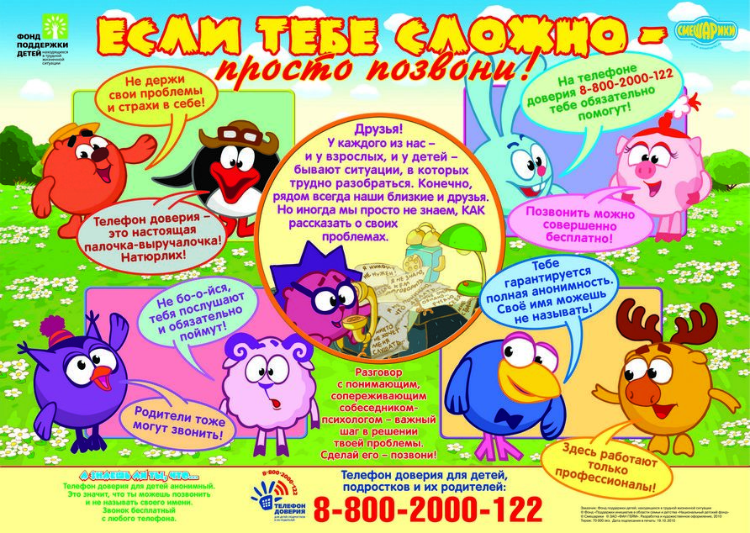

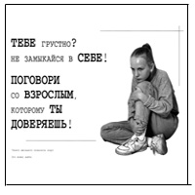
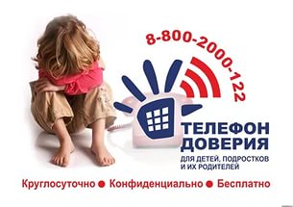
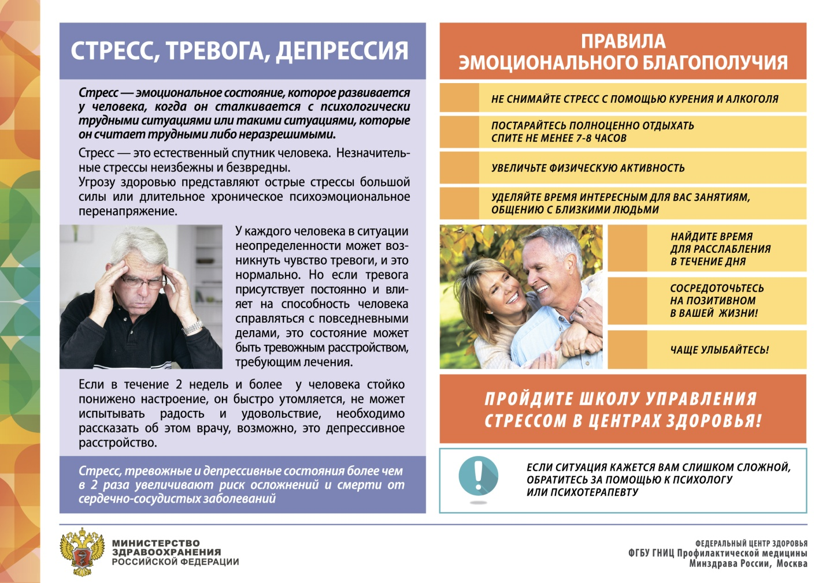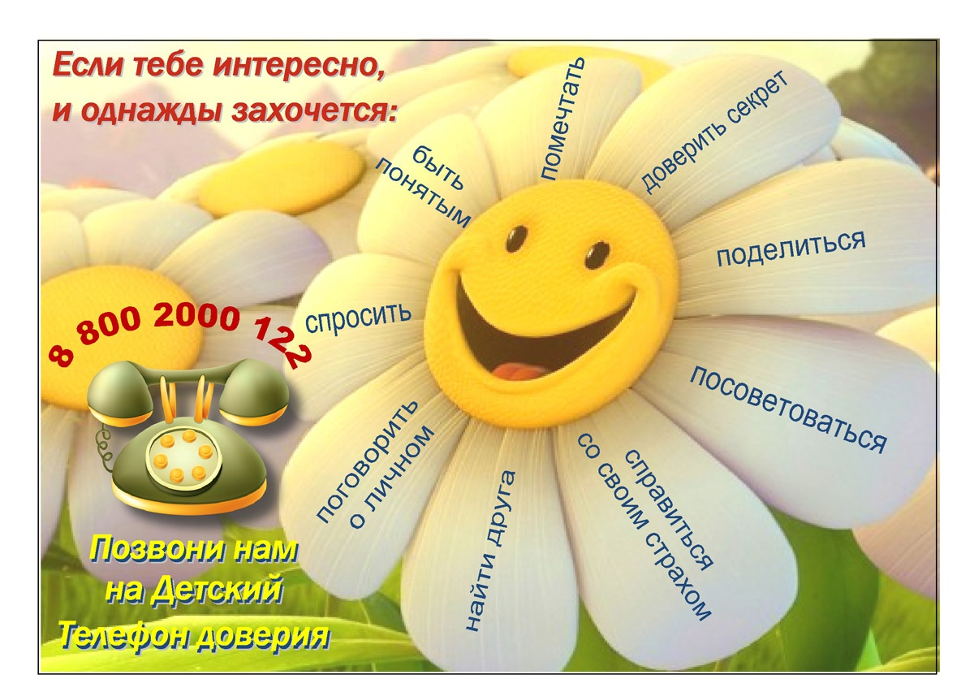

∗ количество участников группы, в зависимости от целей и задач обучения или психокоррекции, может быть различным.
Критичный. Конфликт утратил актуальность. Суицидальных тенденций нет. Характерно чувство стыда за суицидальную попытку, страх перед возможным смертельным исходом. Манипулятивный. Актуальность конфликта уменьшилась. Характерно легкое чувство стыда, страх смерти. Высока вероятность того, что и впредь при решении конфликтов суицидент будет прибегать к этому способу демонстративно шантажного характера. Аналитический. Конфликт при рассматриваемом типе постсуицида актуален. Характерно раскаяние за покушение. Подросток будет искать способы решения конфликта, если не найдет — возможен рецидив, но уже с высокой вероятностью летального исхода. Суицидально-фиксированный. Конфликт актуален, причем характерно сохранение суицидальных тенденций. Отношение к суициду положительное. Это самый опасный тип, при котором необходимо тесное взаимодействие с суицидентом и жесткий контроль.
Код обучающегося может быть у каждого обучающихся данной образовательной организации свой, или использован следующий: Литера, класс, № обучающегося по прилагаемому списку. Например: А.10.05 (учащийся 10 класса «А» Овечкин И.И., в списке учащихся, представленных учителем записан под номером 5).
ПМП консилиумом утверждаются коррекционно-реабилитационные программы.

